В. Драгунский
«Девчонкам и мальчишкам» или «Денискины рассказы»
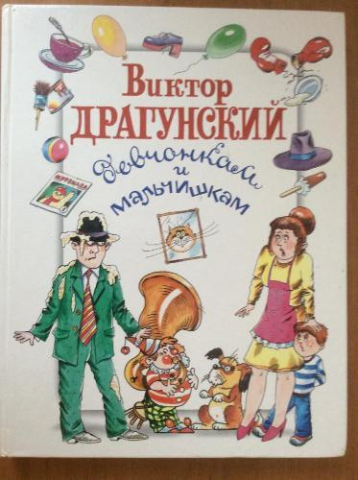
Виктор Драгунский написал серию рассказов о мальчике Денисе Кораблёве, который буквально растет на глазах у читателя. Сначала мы видим его как милого дошкольника: любознательного, сентиментального. Затем как школьника начальных классов, который применяет свой пытливый ум в разных экспериментах, делает выводы из своего, не всегда идеального поведения, и попадает в смешные ситуации. Главный герой рассказов был сыном писателя. Отец, наблюдая за его интересным детством, его переживаниями, создал эти прекрасные произведения. Впервые они были опубликованы в 1959 году, а описанные в книге действия происходили в 50-60-ых годах прошлого столетия.
Читать сборник «Денискины рассказы» - http://narodstory.net/dragunskiy.php
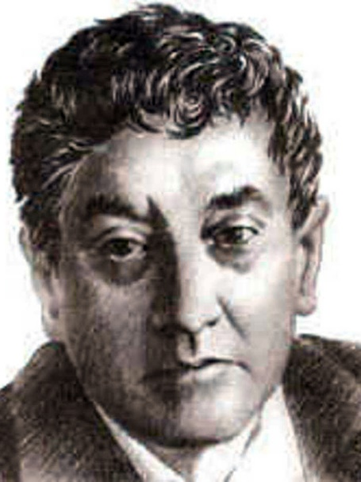
Слушать сборник «Денискины рассказы» - https://deti-online.com/audioskazki/rasskazy-dragunskogo-mp3/
Биография В. Драгунского - https://www.postkomsg.com/history/211644/

Проверь себя:
Пройди тест по «Денискиным рассказам» - https://kupidonia.ru/viktoriny/viktorina-po-deniskinym-rasskazam
https://www.pravmir.ru/pomnite-li-vyi-deniskinyi-rasskazyi-test/
https://skarb-papcha.ru/ru/deniskiny-rasskazy.html
https://life.ru/t/тесты/939335/tiest_khorosho_li_vy_pomnitie_dieniskiny_rasskazy
http://skazvikt.ucoz.ru/publ/27-1-0-299

